Salut, ça va ? 😊
Upam, da si preživel(a) lepe prvomajske počitnice in da si se spočil(a)!
Za energičen uvod v novo lekcijo iz francoščine ti pošiljam povezavo do pesmi belgijskega glasbenika Stromae z naslovom »Papaoutai« (igra besed, ki pomeni: »Papa où t'es?« - Oči, kje si?). Zraven lahko malo zaplešeš, tako kot zaplešejo liki v videospotu 😉 : https://youtu.be/oiKj0Z_Xnjc

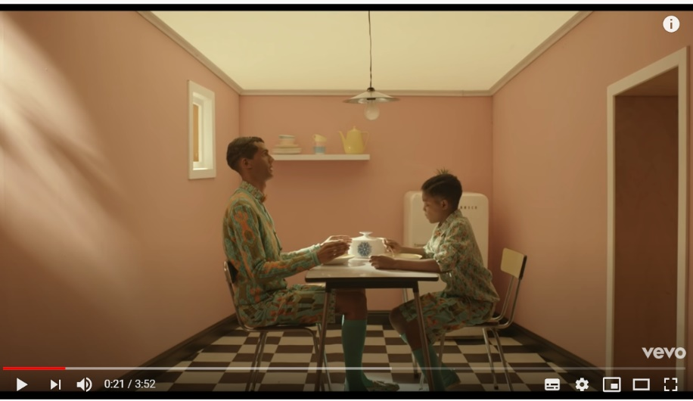
Meni sta pesem in videospot zelo všeč. Pa tebi? Sicer pa je kljub poskočnemu ritmu in zabavnemu videospotu, tematika pesmi kar resna – govori namreč o odsotnosti očeta v času fantovega odraščanja. Zaradi tega tudi tak naslov pesmi…
- DEL: rešitve nalog s prejšnjega delovnega lista – preveri, če si pravilno rešil(a) naloge.
LE VERBE »ÊTRE« ET LES MÉTIERS (glagol »biti« in poklici)
- Hitro pobrskaj po starih delovnih listih, ki si jih dobil(a) že v šoli in poišči tistega s poklici. Pod sličico zapiši poklic v francoščini.
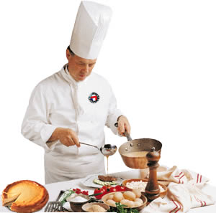
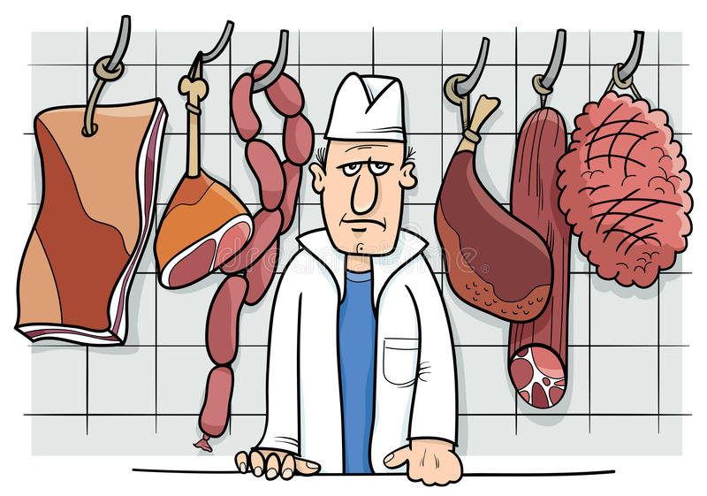



Le policier
Le cuisinier
Le boucher
Le médecin

- V povedi vstavi pravilno obliko glagola »biti« (être) in jih prevedi v slovenščino.

- Il __est__ musicien. > On je glasbenik.
- Nous ___sommes___ acteurs. > Mi smo igralci.
- Je ___suis___ dentiste. > Jaz sem zobozdravnik / zobozdravnica.
- Ils ___sont____ vétérinaires. > Oni so veterinarji.
- Vous __êtes___ journaliste. > Vi ste novinar/novinarka.

- V povedi vstavi pravilni osebni zaimek (je, tu, il, ….) in povedi prevedi v slovenščino. V šesti povedi sta možni dve rešitvi.

- Il est homme d'affaires. > On je poslovnež.
- Vous êtes pompiers. > Vi ste gasilci.
- Je suis professeur. > Jaz sem profesor.
- Tu es facteur. > Ti si poštar.
- Nous sommes détectives. > Mi smo detektivi.
- Ils / Elles sont peintres. > Oni so slikarji. / One so slikarke.

- DEL: ponavljanje
- Spreganje glagolov ÊTRE (biti) in AVOIR (imeti)

- Spodnje povedi dopolni s pravilno obliko glagola »être« ali »avoir«. Nato povedi prevedi v slovenščino.

- Il _______________ boulanger.
- Nous _______________ les cheveux bruns.
- Tu ______________ très grand.
- Vous _______________ slovènes.
- Je ______________ petite.
- Tu _____________ 10 ans.
- Elles _______________ mal au dos.
- J’_______________ un chien. Il s’appelle Idéfix.
- Nous _______________ malades.
- Vous _______________ les yeux marron.
- Elle ______________ contente.
- Ils ______________ en colère.

- Pozabavaj se s spreganjem glagolov « être » in « avoir » na spodnji povezavi: https://www.jeuxpedago.com/jeux-JEUX-FRANCAIS-_pageid219.html

- DEL: Expressions avec le verbe » avoir » (Izrazi z glagolom « imeti »)
Kot smo že povedali, je glagol »avoir« (imeti) zelo pomemben in pogosto rabljen glagol v francoščini. Nekaj primerov rabe že poznaš – preberi si spodnje primere. Razumeš vseh 6 povedi?
- J'ai 12 ans.
- Tu as les cheveux longs.
- Elle a un hamster.
- Nous avons mal à la tête.
- Vous avez trois cousins et une cousine.
- Ils ont les yeux verts.

Sedaj bomo spoznali še nekaj drugih izrazov, ki vsebujejo glagol »avoir« (imeti).
- V zvezek si napiši naslov: DES EXPRESSIONS AVEC LE VERBE »AVOIR«.
- Pod naslov si izpiši izraze, ki jih vidiš na spodnji sliki (J'ai chaud, J'ai froid, …), zraven pa si napiši slovenski prevod. Na primer: J'AI CHAUD = VROČE MI JE
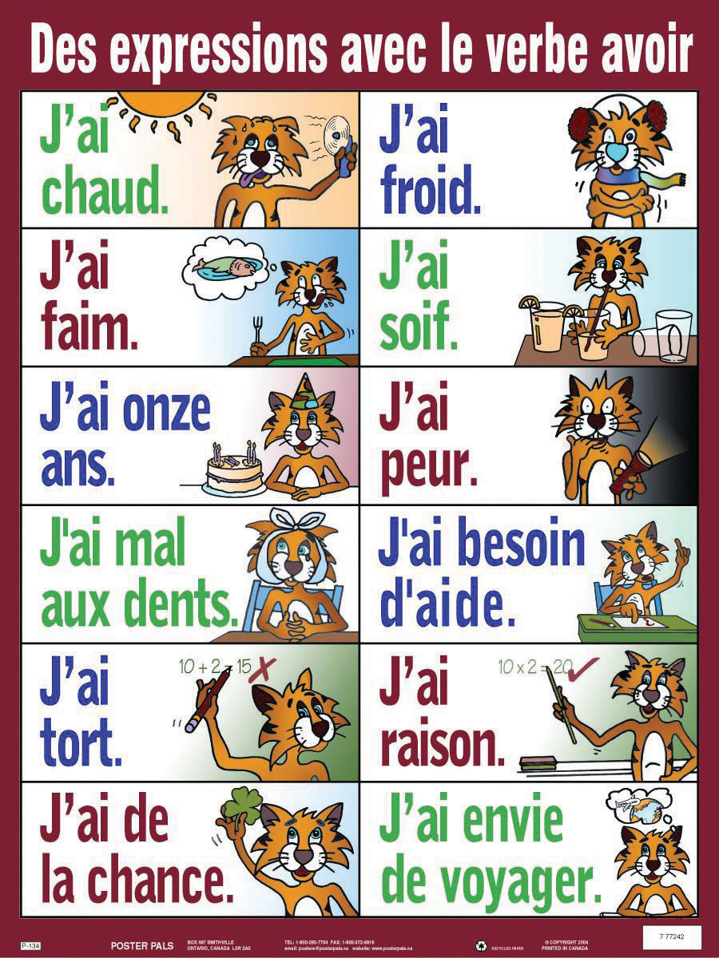
Pri prevodu si lahko pomagaš tudi z google prevajalnikom (https://translate.google.com/?hl=sl#view=home&op=translate&sl=fr&tl=sl&text=J'ai%20tort)
- Poglej si posnetek »Expressions avec 'avoir'« na povezavi: https://youtu.be/SmaVc3Brge8
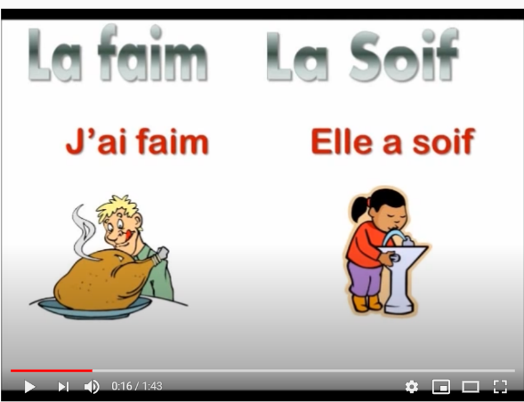

Sedaj poveži izraze v francoščini (levi stolpec) z njihovimi prevodi v slovenščini (desni stolpec). Rešitve (številka in črka) vpiši v okenca pod tabelo.

- IL A SOMMEIL. | - Vroče ti je.
- J'AI FAIM. | - Prav imam.
- J'AI RAISON. | - On želi sladoled.
- ELLE A SOIF. | - One imajo srečo.
- IL A ENVIE D'UNE GLACE. | - Mi se motimo.
- NOUS AVONS TORT. | - Zebe vas.
- TU AS CHAUD. | - Strah jo je.
- IL A BESOIN D'ARGENT. | - Lačen / Lačna sem.
- ELLES ONT DE LA CHANCE. | - On je zaspan.
- VOUS AVEZ FROID. | - On potrebuje denar.
- ELLE A PEUR. | - Žejna je.
- INTERAKTIVNE VAJE
- Klikni na povezavo in reši nalogo »Les sensations corporelles«: http://fr.ver-taal.com/voc_corps8.htm
Poglej fotografijo in izberi izraz z glagolom »avoir«, ki ustreza občutku osebe na fotografiji. Opomba: med ponujenimi izrazi je tudi izraz »avoir des démangeaisons«, ki pomeni: imeti srbečico (J'ai des démangeaisons = Srbi me).
Na koncu klikni na okence »Vérifier«, da preveriš, če si nalogo prav rešil(a). Če želiš nalogo ponovno rešiti, klikni na okence »Refaire«.
- Sedaj se lahko pozabavaš s partijo vislic (le jeu du pendu) na temo izrazov, ki vsebujejo glagol »avoir«.

http://fr.ver-taal.com/voc_corps8_hangman.htm

- Črke postavi v pravilni vrstni red, da dobiš izraze z glagolom »avoir«: http://fr.ver-taal.com/voc_corps8_lettres.htm
- Klikni na ikono , da slišiš izraz z glagolom »avoir« in nato klikni na pravilno fotografijo. Če želiš slišati nov izraz, klikni na okence »Donner un autre mot«, ki se nahaja pod fotografijami:
http://fr.ver-taal.com/voc_corps8_audio.htm

- Naslednje povedi prevedi v francoščino (pazi: pri vsaki povedi uporabi glagol »avoir«).

- Zebe me. >
- Vi ste stari 45 let. >
- Vroče nam je. >
- Ti imaš srečo. >
- Oni so zaspani. >
- Mi smo lačni. >
- Ona je žejna. >
Je šlo?

Prosim te, da mi rešitve 5. (zadnje) naloge pošlješ na e-naslov: sasa.kiefer@gmail.com. Sporoči mi tudi, če so ti bile naloge z današnjega delovnega lista pretežke, prelahke ali ravno prav težke. Katera naloga ti je bila najbolj všeč in katera ti je delala največ preglavic? Prosila bi te, da to storiš do petka, 8. maja. Merci beaucoup ! 😉

Reste en bonne santé ! Ostani zdrav(a)!

